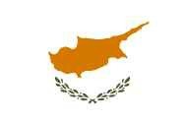

ΚΥΠΡΟΣ

Εργασια γεωγραφίας

Φάκλαρη Φαίη

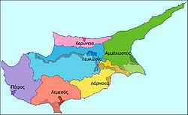

Η Κύπρος χωρίζεται σε έξι επαρχίες οι οποίες είναι οι εξής:

* Λευκωσίας (όπου είναι και η πρωτεύουσα της)
* Αμμοχώστου
* Πάφου
* Λεμεσού
* Λάρνακας
* Κερύνειας

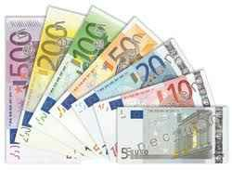

Η Κύπρος προσχώρησε στην Ευρωπαϊκή Ένωση το 2004 και στις 13 Φεβρουαρίου 2007 υπέβαλε αίτημα προσχώρησης[1] στην Ευρωζώνη. Η χώρα έγινε δεκτή στην Ευρωζώνη και αντικατέστησε την κυπριακή λίρα με το ευρώ την 1η Ιανουαρίου του 2008 . Οπότε νόμισμα της Κύπρου είναι το ευρώ!

Η Κύπρος έχει πολλά παραδοσιακά φαγητά που αξίζει να τα δοκιμάσεις όπως:

10. Σεφταλιές

9. Κουτέπια

8. Χαλούμι

7. Κολοκάσι

6. Αφέλια

5. Καραόλοι

4. Πατάτες αντιναχτές

3. Κυπριακή σούβλα

2. Κούπεςξέρει και να το σέβεται.

1. Ραβιόλες

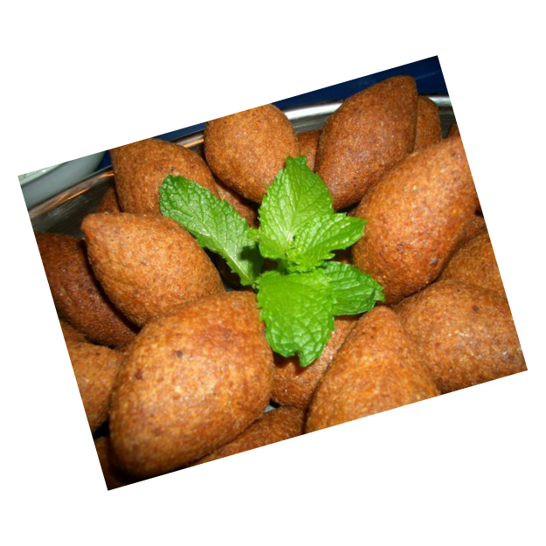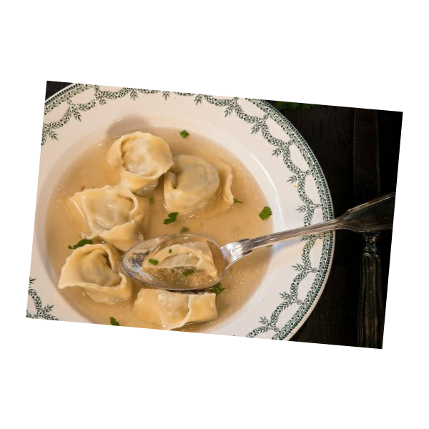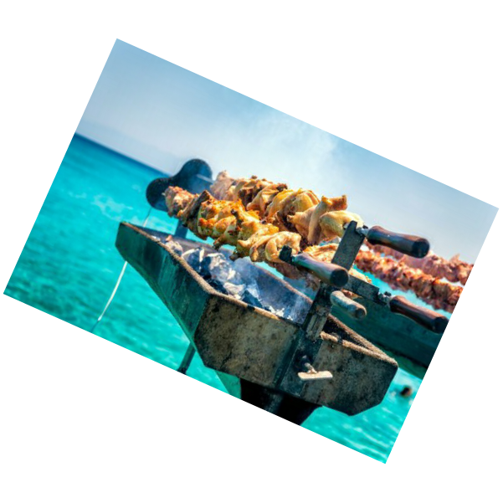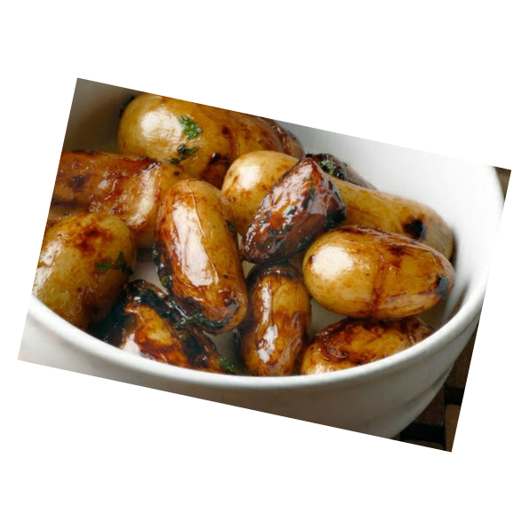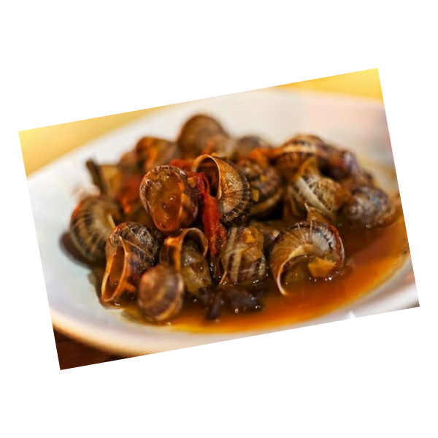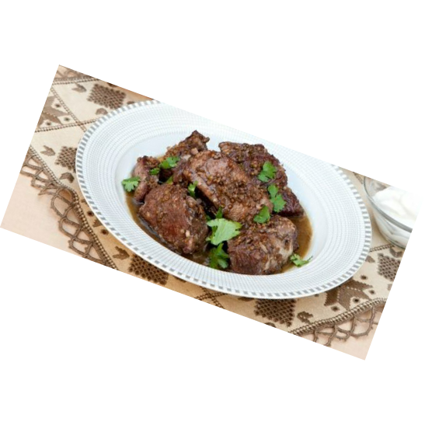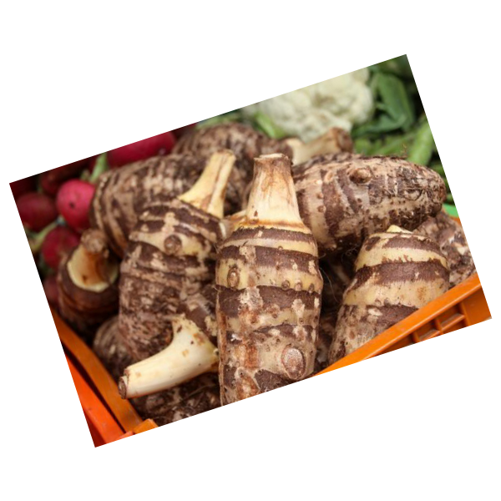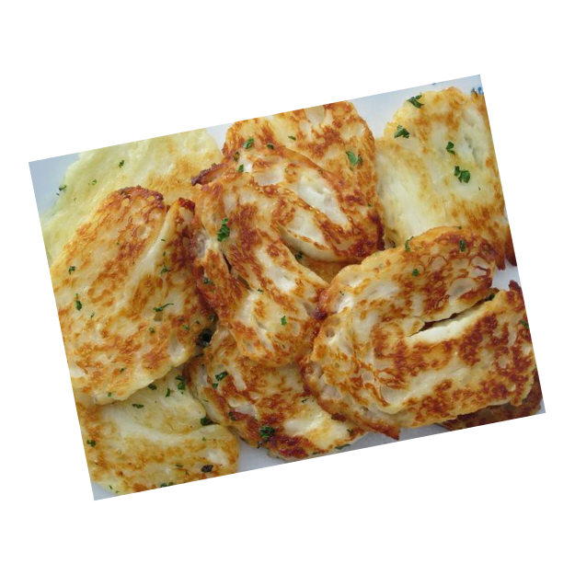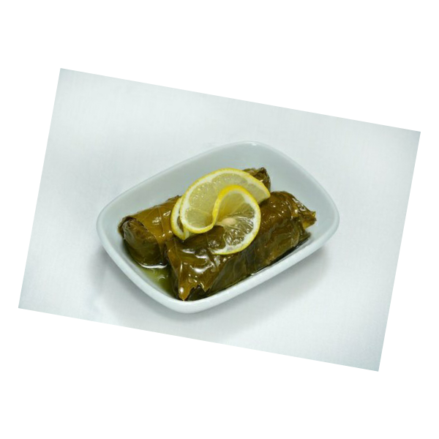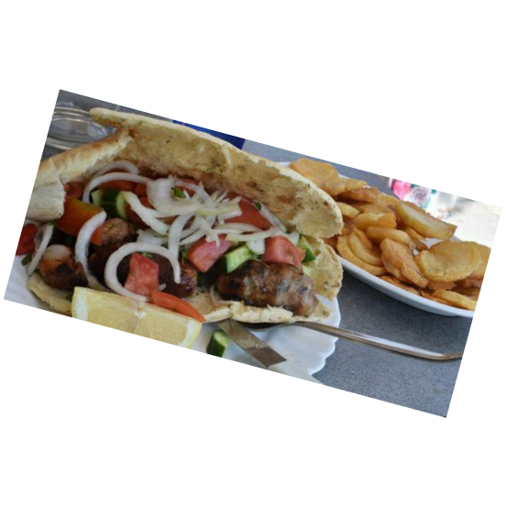

20 αρχαιολογική χώροι που πρέπει να επισκέπτης:

Αρχαία Σαλαμίνα

Γυμνάσιο

Ρωμαϊκό θέατρο

Βασιλική καμπανοπετρα

Εγκωμη

Αρχαιολογικός χώρος Πάφου

Ψηφιδωτά της Πάφου

Οικία του θησεα

Οικία του Διονύσου

Σπάνια Ψηφιδωτά

Οικία του Ορφέα

Τάφοι των βασιλέων

Παναγία χρυσοπολιτισσα

Ιερό της Αφροδίτης

Άγιος Γεώργιος πεγειας

Κούριο

Αρχαιο θέατρο κουριου

Οικία του Ευστολιου

Οικία Αχιλλέα

Ιερο του Απόλλωνα Υλατη

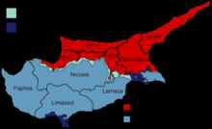

Η Κύπρος έχει χωριστεί σχεδόν στην μέση απο την 《Ελλάδα》 (ελληνική)και την 《Τουρκία》(**Τουρκική Δημοκρατία της Βόρειας Κύπρου)**

Σημαντικές πληροφορίες:

Πρωτεύουσα: Λευκωσία

Επίσημες γλώσσες: ελληνικά-τουρκικα

Πολίτευμα: προεδρική Δημοκρατία

Πρόεδρος: Νίκος Αναστασιαδης

Νόμισμα: ευρώ

Πληθυσμός: 875.900

Τέλος